云猫国际网络加速服务

写在前面

关于我们
我们是专业人士，专为专业人士提供专业的网络服务。
作为专业人士，我们掌握着核心技术。
我们尽可能使用自己研发的技术来为您提供专业的服务。

我们的坐标
• 永久官方网站： https://cloud.yuncat.top
• 应急联系邮箱： email@yuncat.top
• 官方Telegram群组：https://t.me/yunmao_t3

只想看如何使用软件？
如果你已经已经购买了服务或还在试用期
传送门：《软件使用教程》

目录
云猫国际网络加速服务 1
写在前面 1
关于我们 1
我们的坐标 1
只想看如何使用软件？ 1
目录 2
1.使用教程： 3
1.1. 苹果ios端使用教程（电脑端Mac通用）： 3
1.1.1下载软件 3
1.1.2 添加订阅 5
1.1.3 建立连接 8
1.1.4 更新订阅 9
2. 修订日志 10

1.使用教程：
前提调件：你已经注册了账号，购买了服务，订阅服务还有效!!!

1.1. 苹果ios端使用教程（电脑端Mac通用）：
Shadowrocket 是一款用于iOS设备的高级网络工具，它提供了强大的功能和灵活的配置选 项，使用户能够在移动设备上自由访问互联网，并加密网络流量以保护隐私安全。

1.1.1下载软件

方案一（推荐）
自己注册账号安全有保障,也方便以后下载所有国外软件
安装“Shadowrocket”需要您自备注册非国区Apple ID，并且用三美元购买该App
第一步：美国苹果ID注册教程 https://zhuanlan.zhihu.com/p/101024418
第二步：美国苹果ID礼物充值三美元教程(也可以去万能的淘宝购买) https://zhuanlan.zhihu.com/p/636121931
第三步:登录美国苹果ID商店搜索下载软件 Shadowrocket
官网购买地址：https://apps.apple.com/ca/app/shadowrocket/id932747118

方案二
AppStore登录共享ID下载Shadowrocket
不要登录设置/iCloud 会锁机手机变砖！仅商店里面登录！
不要登录设置/iCloud 会锁机手机变砖！仅商店里面登录！
不要登录设置/iCloud 会锁机手机变砖！仅商店里面登录！
共享id：https://idshare001.me/goso.html
共享id：https://ccbaohe.com/appleID
共享id：https://ccbaohe.com/appleID2
共享id：https://pgyy.vip
共享id：https://id.shadowrocketapp.com
其他共享id：
https://appi.lol/
https://apple.pipijs.cc/
https://apple.yl123.world/share/rOoCPVigpB
https://appleid.alijiasu.cc/
https://appleid.qskjc.com/share/VRlhPbLXwx
https://id.idunlock.cfd/share/vlygZubcYN
https://id.powalljs.com/share/znetappleid
https://id.vpnyun.link/share/POEBkbkuQo
https://iosrose.xyz/
https://pcp.tw/
https://pingguoid.llk001.com/share/N7TKSPgwrd
https://wukongdy15.top/
https://www.lanhaiblog.com/post/3.html

1.1.2 添加订阅

推荐方法一,不行再尝试方法二

方案一:
您可以在下面网站登录你的账号后 左上角仪表盘 > 一键订阅 >导入到软件 Shadowrocket (操作成功后点击我跳转到下一步 1.1.3)
官方网址：https://yun.yuncat.top
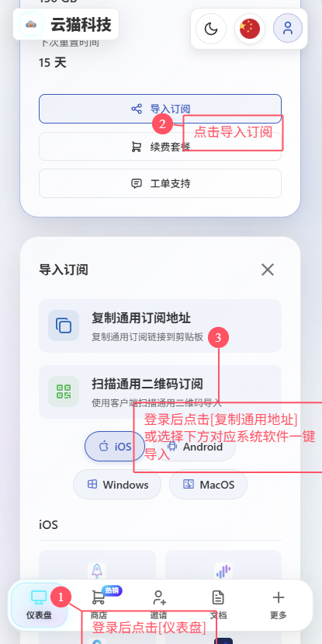

方案二:
在上面网站登录你的账号后左上角 > 仪表盘 > 一键订阅 >复制订阅地址 获取到订阅链接
官方网址：https://yun.yuncat.top
打开Shadowrocket客户端，点击右上角的"+"号，类型选择"Subscribe"，在“URL”里面粘 贴您的“订阅链接”，备注可以按需填写，用于区分多个订阅，然后点击右上角 的“保存”
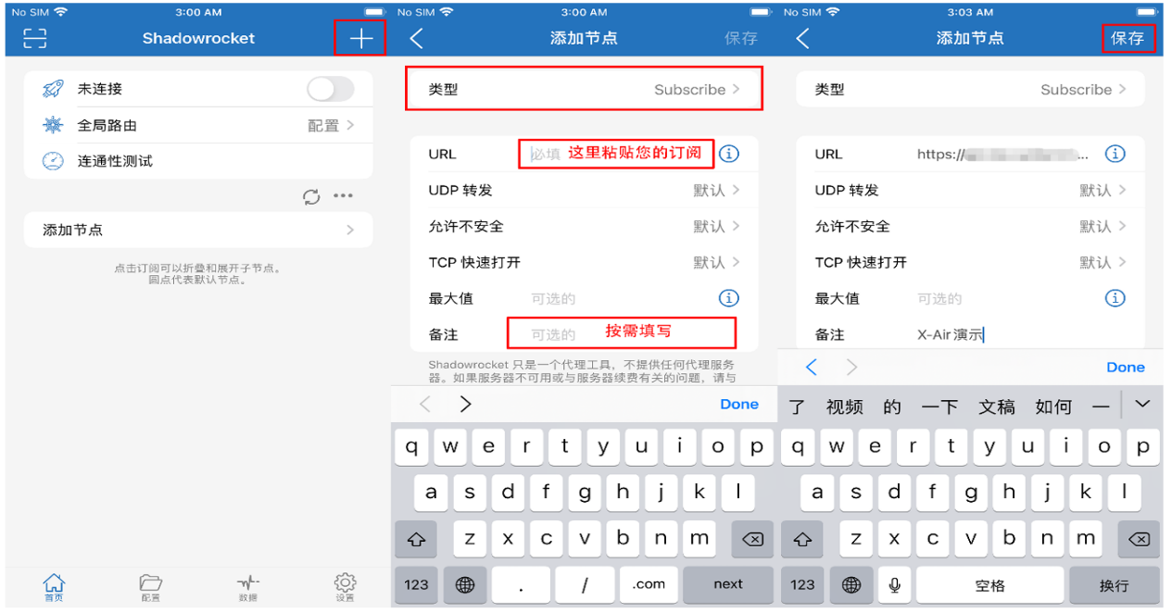
之后会自动更新订阅的节点，期间会显示“更新中”、“成功”等字样，最终得到下图，即为添加 订阅成功
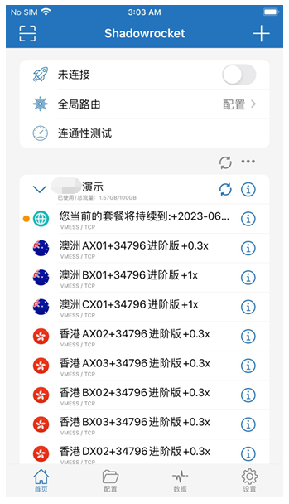

1.1.3 建立连接
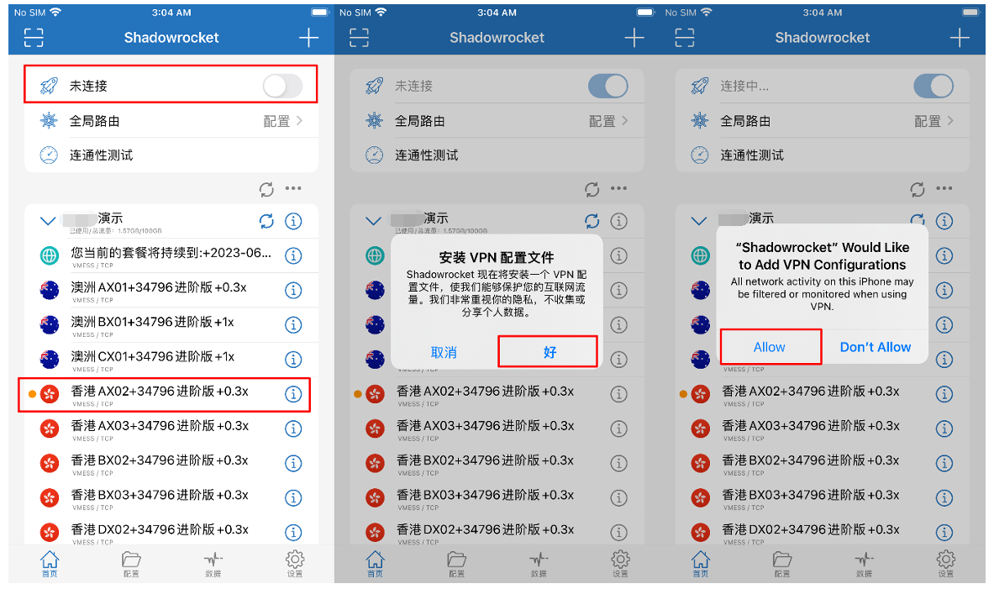
选择靠前的节点，最左侧显示黄点即表示当前选中的节点，点击最上方未连接右侧的按 钮，打开代理开关，第一次使用会提示安装VPN配置文件，选择“好”，然后选择“允许”，按 提示输入锁屏密码即可。这样就可以畅游网络了！

1.1.4 更新订阅
如下图，您备注的名称那一行，从左至右划动，会出现“测试”、“更新”按钮，选择“更新“即可 更新订阅
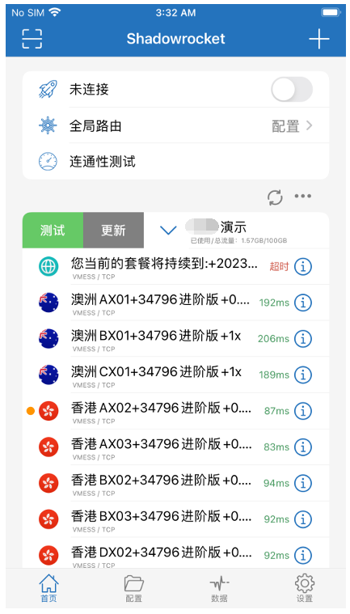

2. 修订日志
本文档最后更新于2024年6月19日。
2024 年6月19日： 文档初始化。

